|  |  |  |
| --- | --- | --- |
|  | **Carátula para entrega de prácticas** | |
| Facultad de Ingeniería | | Laboratorio de docencia |

Laboratorios de computación

salas A y B

|  |  |
| --- | --- |
| Profesor: | García Morales Karina |
| Asignatura: | Fundamentos de Programación |
| Grupo: | 1121 |
| No de Práctica(s): | 5 |
| Integrante(s): | Tinoco Ramos Isaac Ricardo |
|  |  |
|  |  |
|  |  |
| No. de Equipo de cómputo empleado: | 38 |
| Semestre: | Primero |
| Fecha de entrega: | 25-09-2018 |
| Observaciones: |  |
|  |  |

Calificación\_\_\_\_\_\_\_\_\_\_\_\_\_\_\_\_\_\_\_\_

|  |  |  |
| --- | --- | --- |
| escudofi_color_m2008_jpg | **Carátula para entrega de prácticas** | |
| Facultad de Ingeniería | | Laboratorios de docencia |

**Pseudocódigo**

**Objetivo:**

Elaborar pseudocódigos que representen soluciones algorítmicas empleando la sintaxis y semántica adecuadas.

**Introducción**

Un pseudocódigo es la representación escrita de un algoritmo, es decir, muestra en forma de texto los pasos a seguir para solucionar un problema. El pseudocódigo posee una sintaxis propia para poder realizar la representación del algoritmo (solución de un problema).

**Desarrollo**

1. Alcance del programa: Todo pseudocódigo está limitado por las etiquetas de INICIO y FIN. Dentro de estas etiquetas se deben escribir todas las instrucciones del programa. 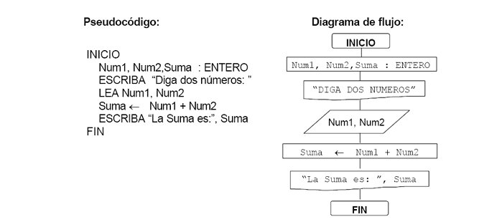
2. Palabras reservadas con mayúsculas: Todas las palabras propias del pseudocódigo deben de ser escritas en mayúsculas. 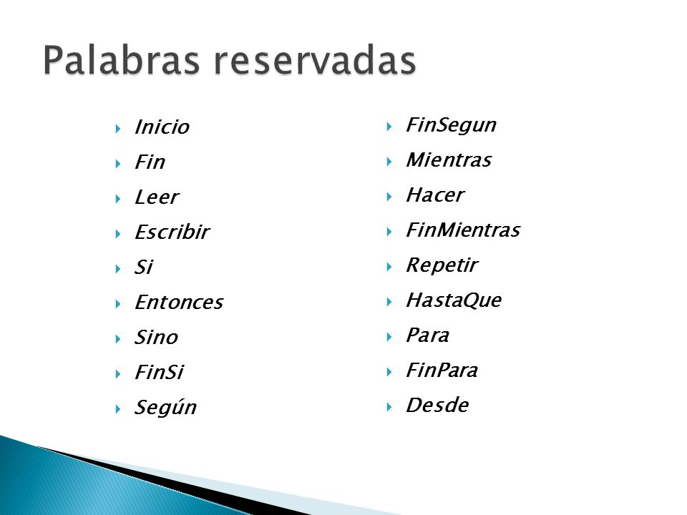
3. Sangría o tabulación: El pseudocódigo debe tener diversas alineaciones para que el código sea más fácil de entender y depurar. 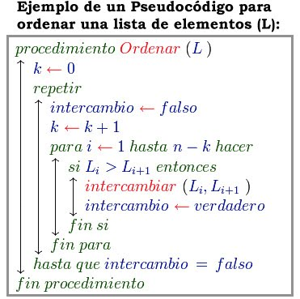
4. Lectura / escritura: Para indicar lectura de datos se utiliza la etiqueta LEER. Para indicar escritura de datos se utiliza la etiqueta ESCRIBIR. La lectura de datos se realiza, por defecto, desde el teclado, que es la entrada estándar del sistema. La escritura de datos se realiza, por defecto, en la pantalla, que es la salida estándar del sistema.

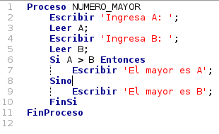

**Ejemplo**

La estructura condicional SELECCIONAR-CASO

Helado Favorito

INICIO

X: Carácter

ESCRIBIR “Selecciona tu sabor favorito de helado

A) nieve de limón B) nieve de queso C) nieve de mango””

LEER X

SELECCIONAR (X) EN

CASO A ->

ESCRIBIR “nieve de limón”

CASO B ->

ESCRIBIR “nieve de queso”

CASO C ->

ESCRIBIR “nieve de mango”

DEFECTO->

ESCRIBIR “no te gusta ninguna”

FIN SELECCIONAR

FIN

**Ejemplo 2**

facultad: REG

carrera: CADENA  
 noCta: ENTERO  
 nombreAlumno: CADENA

FIN REG

alu:REG facultad.carrAlum := “industrial”

alu.carrera := "Av. Imán"

alu.noCta := 3000

alu.nomAlum := "México"

**Estructura de control secuencial**

INICIO

x : REAL

x := 5.8

x := x \* 2 FIN

**Estructuras de control iterativas o repetitivas**

MIENTRAS condición ENTONCES

[Acción]

FIN MIENTRAS

**Funciones**

INICIO

FUNC identificador (var:TipoDato,..., var:TipoDato) RET: TipoDato

[Acciones]

FIN FUNC

FIN

**TAREA**

**Elaborar pseudocódigo de los siguientes problemas:**

1.-Calculadora para dos variables (+,-,x,/) (mandar a llamar a las funciones)

2.- Menú de deportes (3) multiple

3.-Tablas de multiplicar del 1 al 10

el usuario proporciona el valor a calcular (ciclo para, ciclo mientras)

**Problema 1**

1.- Inicio

2.- Ingresar variables enteras

3.- leer variables

4.- mostrar operaciones a realizar

5.- realizar operación

6.- entregar resultado

7.- fin

**Pseudocódigo**

INICIO

X, Y: Real

A: Carácter

ESCREIBIR “Ingresa dos variables enteras”

LEER X, Y

ESCRIBIR “Selecciona operación a realizar A) Suma, B) Resta, C) Multiplicación, D) División”

LEER A

SELECCIONAR (X) EN

CASO A ->

ESCRIBIR X+Y:= S

CASO B ->

ESCRIBIR X-Y:= R

CASO C ->

ESCRIBIR X\*Y:= M

CASO D->

ESCRIBIR X/Y:= Q

DEFECTO ->

ESCRIBIR “Operación no encontrada”

FIN SELECCIONAR

FIN

**Problema 2**

1.- inicio

2.- Introducir X entero

3.- Mostrar “¿Cuál es tu deporte favorito? opciones A) natación, B) futbol, C) box”

4.- leer x

5.- Si X= A Escribe “natación” si X=B Escribe “futbol” si X=C Escribe “box”

6.- mostrar deporte elegido

7.-fin

**Pseudocódigo**

INICIO

X: Carácter

ESCREIBIR “¿Cuál es tu deporte favorito? A) Natación, B) Futbol, C) Box”

LEER X

SELECCIONAR (X) EN

CASO A ->

ESCRIBIR “Natación”

CASO B ->

ESCRIBIR “Futbol”

CASO C ->

ESCRIBIR “Box”

DEFECTO->

ESCRIBIR “Eres un flojo”

FIN SELECCIONAR

FIN

**Problema 3**

1.- Inicio

2.- X y Y Enteros

3.- Leer Y y X

4.- Si 1<=y<=10 hacer X\*Y->Z

5.- Mostrar z

6.- Fin

**Pseudocódigo**

INICIO

X,Y; ENTEROS

LEER X,Y

MIENTRAS <1<=y<=10 > HACER   
            < X\*Y->Z>   
     FIN MIENTRAS

FIN

**Conclusión**

Llegamos a la conclusión de que un pseudocódigo es la representación escrita de un algoritmo, es decir, muestra en forma de texto los pasos a seguir para solucionar un problema, es necesario partir de un algoritmo ya escrito previamente, una vez dominando los temas anteriores se es más fácil la realización de este tema.